**象山县党员和监察对象查询与比对系统操作手册**

**2017年7月**

**目 录**

1.1 首次登陆 3

1.2 管理员操作（仅限管理员账号使用） 4

1.3 党员信息查询（所有账号） 4

1.4 监察对象信息查询（所有账号） 5

1.5 处分人员信息查询（所有账号） 5

1.6 所有信息修改（仅限管理员账号） 5

1.7 信息比对（所有账号） 6

1.8 统计分析（所有账号） 6

1.9 用户信息（所有账号） 8

## 首次登陆

系统部署（系统部署方法，请参照安装包里面的readme.txt）成功后，会自动生成内置的管理员账号（用户名：administrator；密码：123456）。用户首次使用管理员账号登陆后，请自行修改管理员账号的密码。

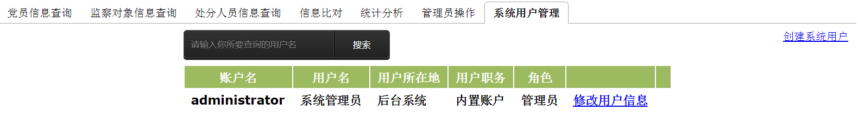

**首次登陆系统用户管理界面**

用户点击 ，修改管理员账号密码。

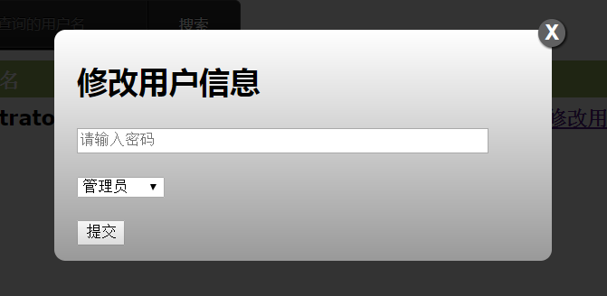

**修改用户密码界面**

用户点击，增加其他管理员账号和普通用户账号。

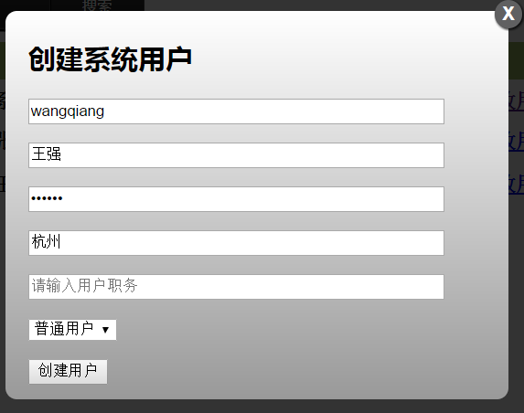

**创建系统用户界面**

比如，这里我们添加账号zhangwei（管理员）和wangqiang（普通用户）。

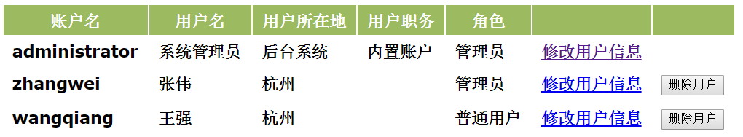

**系统用户列表界面**

## 管理员操作（仅限管理员账号使用）

系统部署完成后，管理员需要通过导入党员信息、监察对象信息和处分人员信息。请根据导入模板（党员信息模板.xls、监察对象信息模板.xls和处分人员信息模板.xls）的格式，把需要导入到后台系统的信息事先录入到excel文件里面。然后使用管理员操作的导入功能导入到后台系统。

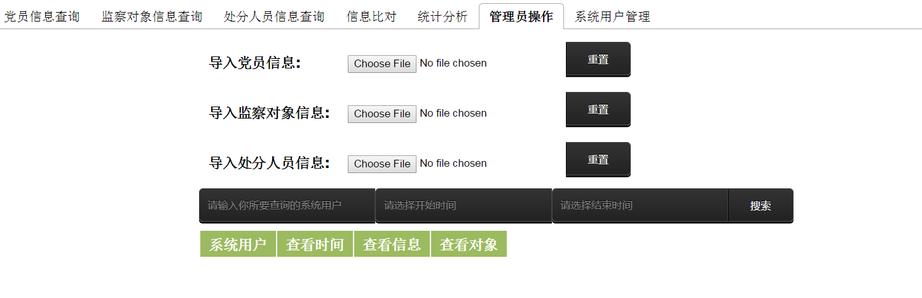

**管理员操作界面**

数据导入成功后，就可以使用其他功能查看数据和数据分析。

注意：党员信息和监察对象信息是以身份证号为唯一索引，重复导入会修改已存在的具有相同身份证号的党员信息；处分人员信息重复导入有存在多条重复记录，需要管理员人为的删除重复记录；如果需要增加新的数据，请创建新的excel文件，再进行导入，避免重复记录的出现。

## 党员信息查询（所有账号）

通过可以在系统中查询党员信息。党员信息可以通过姓名查询、身份证号码查询、党支部查询以及姓名或身份证号码加党支部信息的联合查询。所有的查询项都支持模糊查询。

比如：查询辉县姓张的所有党员信息。（下面数据为测试数据，仅用来做功能说明。）

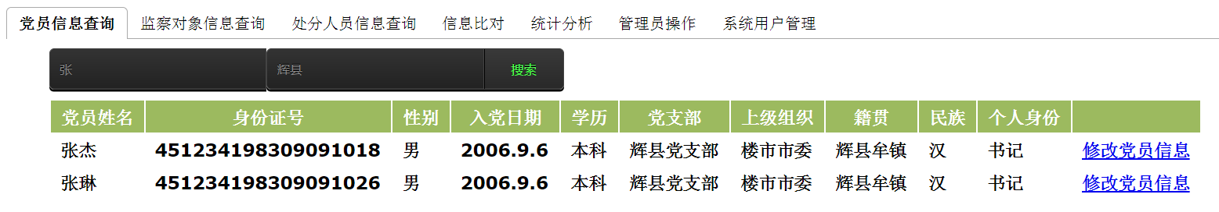

**党员信息查询界面**

## 监察对象信息查询（所有账号）

通过可以在系统中查询监察对象信息。监察对象信息可以通过姓名查询、身份证号码查询、工作单位查询以及姓名或身份证号码加工作单位的联合查询。所有的查询项都支持模糊查询。

比如：查询辉县姓张的所有监察对象信息。（下面数据为测试数据，仅用来做功能说明。）

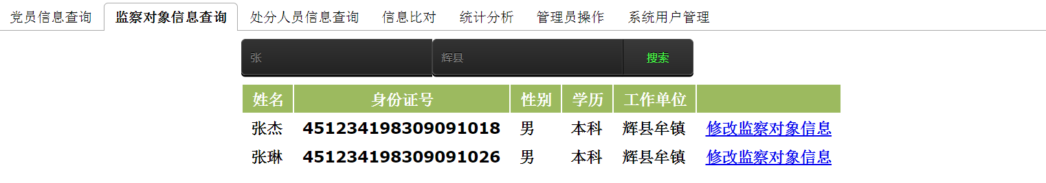

**监察对象信息查询界面**

## 处分人员信息查询（所有账号）

通过可以在系统中查询处分人员信息。处分人员信息可以通过姓名查询、立案机关查询、党纪处分查询、立案时间查询以及它们的联合查询。出了立案时间，其他的查询项都支持模糊查询。

比如：查询20160203到20161006期间接受留职察看党纪处分的所有处分人员信息。（下面数据为测试数据，仅用来做功能说明。）

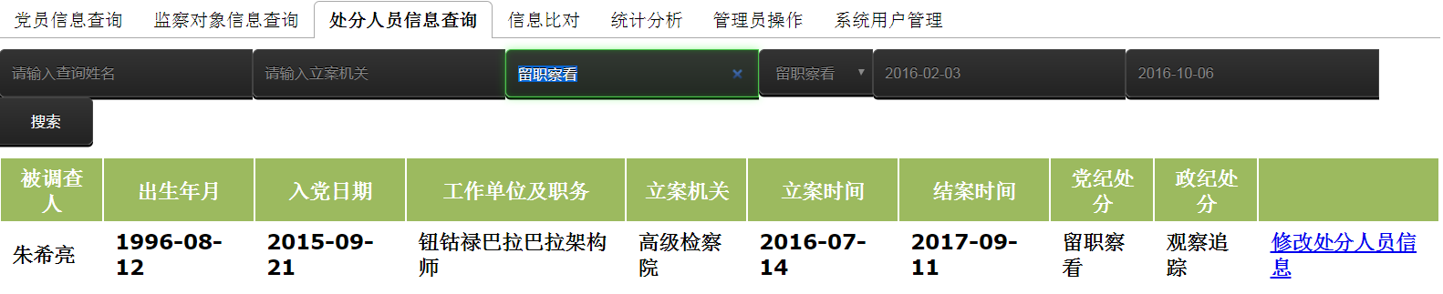

**处分人员信息查询界面**

## 所有信息修改（仅限管理员账号）

管理员查询到所需要的信息后可以使用修改功能进行信息的修改。

## 信息比对（所有账号）

通过可以上传名单列表（根据信息比对模板.xls的格式），既可以查出列表里所有党员或该监察对象历年的违纪违法情况，同时还可以显示该党员或监察对象全部相关信息。用户也可以输入要查询的党员或监察对象的姓名和身份证号进行查询。

注意：姓名是必须输入的查询信息，身份证号可以不输入。如果输入了身份证号，将根据身份证号进行精确查询。

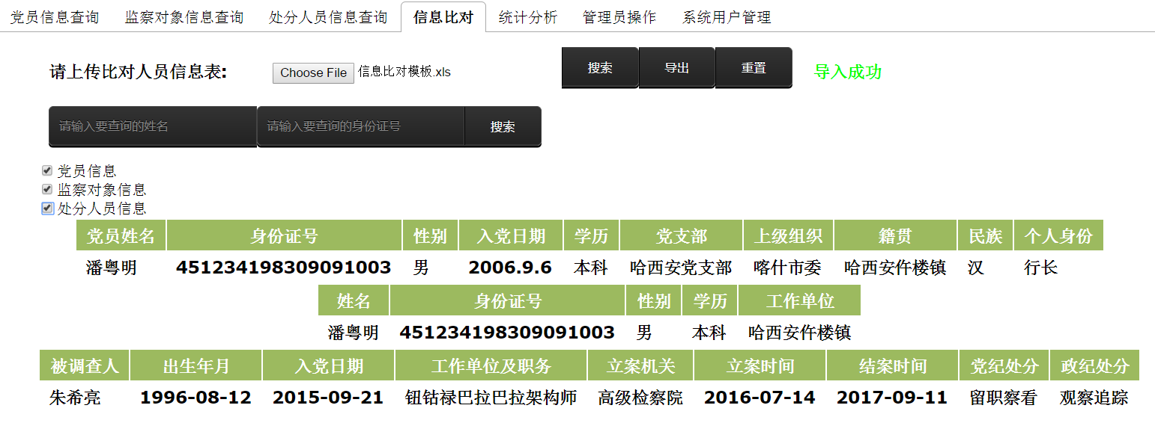

**信息比对界面（根据导入信息查询）**

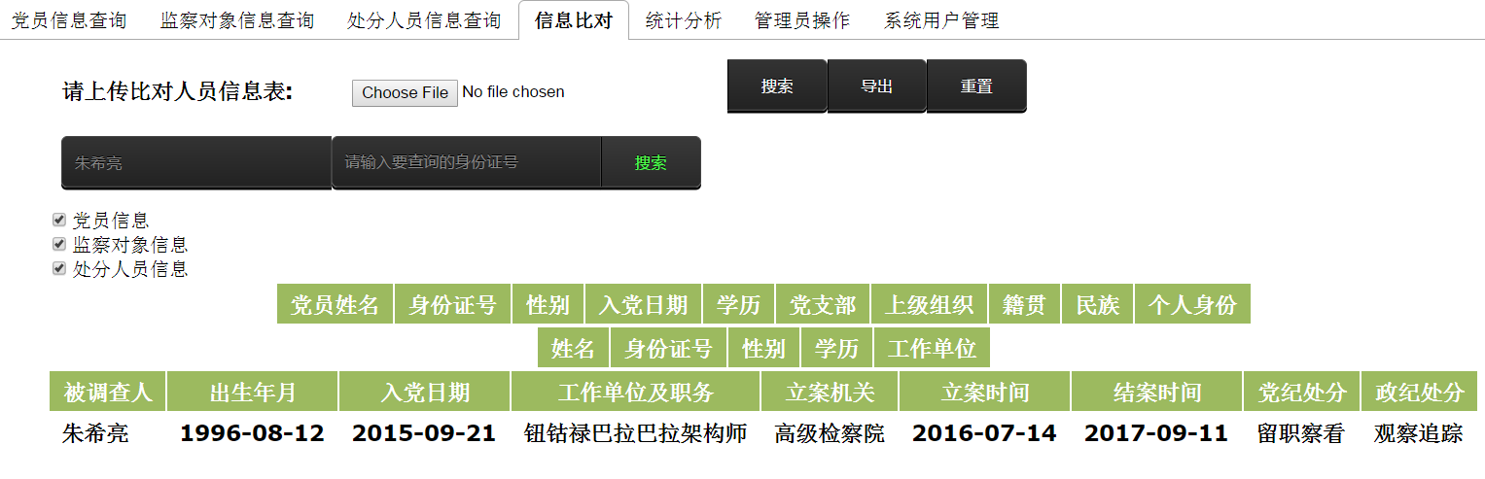

**信息比对界面（根据输入信息查询）**

## 统计分析（所有账号）

通过，用户可以查看党员和监察对象违法违纪情况统计。用户可以通过三张统计图进行查看。

* 近三年全县党员和监察对象违法违纪案件分布情况分析图（饼图）

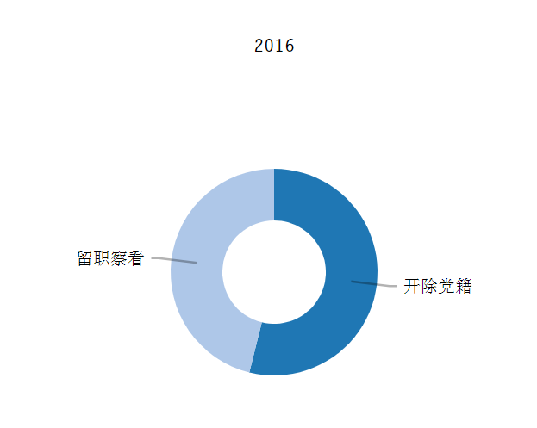

* 近三年全县党员和监察对象案件总体数量比较情况分析图（柱状图）

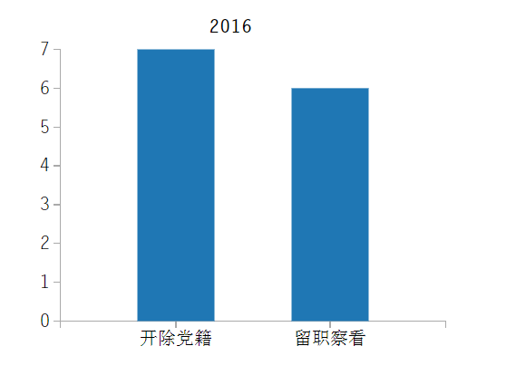

* 近三年全县党员和监察对象违法违纪案件增加和减少情况分析图（折线图）

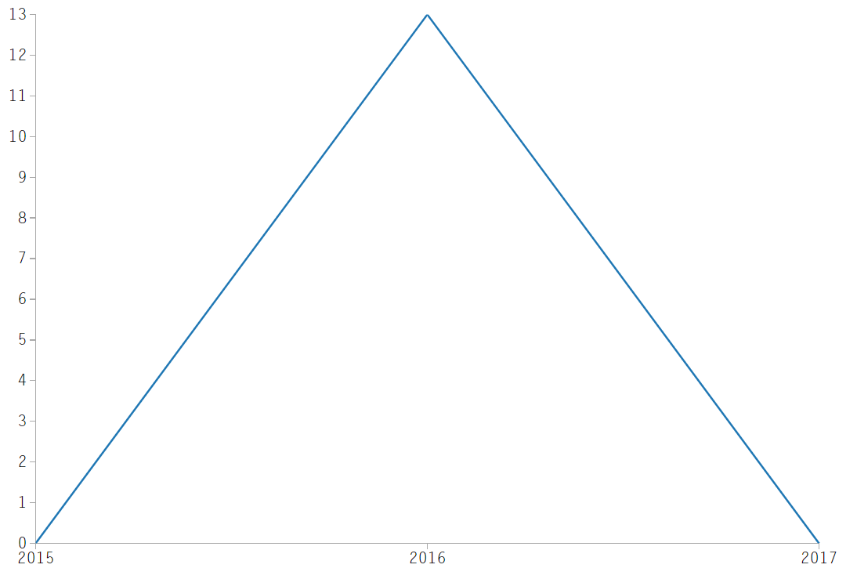

## 用户信息（所有账号）

内置管理员账号可以看到所有的账号信息，可以删除除了自己之外的所有账号信息；可以修改所有的账号信息；可以创建管理员账号和普通用户账号。

非内置管理员账号可以看到除了内置管理员之外的所有账号信息，可以删除除了自己和内置管理员之外的所有账号信息；可以修改除了内置管理员之外的所有账号信息；可以创建管理员账号和普通用户账号。

普通用户只能修改自己的用户信息。

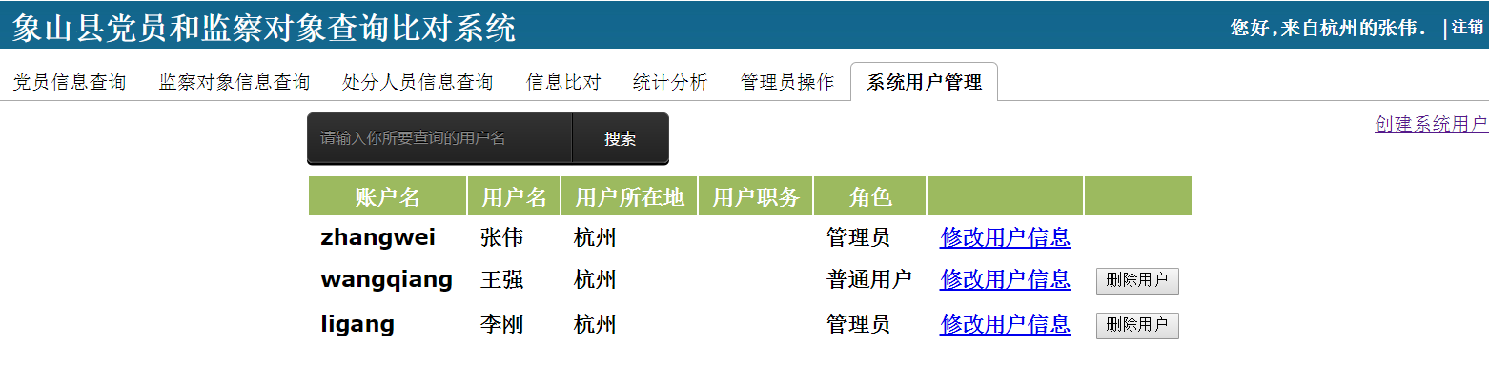

**用户管理界面（非内置管理员）**

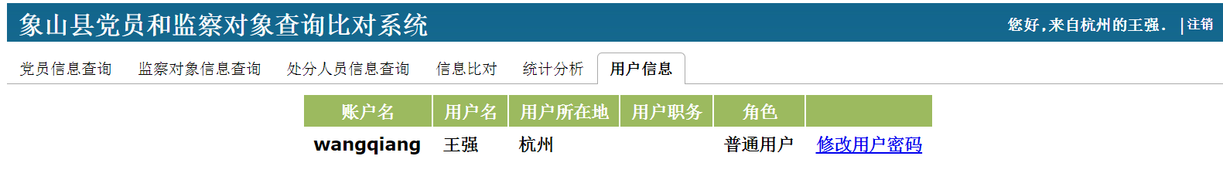

**用户管理界面（普通用户）**